

ได้_________คะแนน
คะแนนเต็ม 10 คะแนน

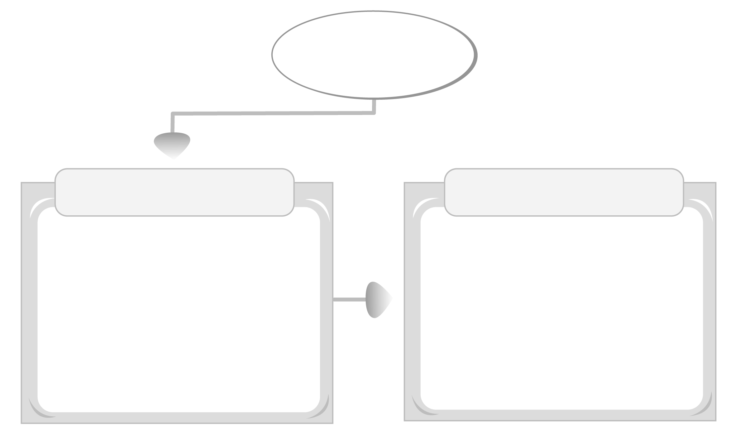


วันที่.............เดือน.......................พ.ศ. ..............
ชื่อ...............................................ชั้น........................เลขที่...................
ชิ้นงานที่ 8 เรื่อง โอวาท 3
ให้นักเรียนเสนอแนวทางการปฏิบัติตามหลักธรรมโอวาท 3 โดยเลือกหลักธรรมมา 1 ตัวอย่าง
แล้วบันทึกแนวทางการปฏิบัติตน ลงในแผนภาพและตอบคำถาม
แนวทางการปฏิบัติตน
ผลที่เกิดขึ้น
การนำหลักธรรมทางพระพุทธศาสนามาปฏิบัติในการดำเนินชีวิตสอดคล้องกับคุณธรรม จริยธรรม และคุณลักษณะอันพึงประสงค์ข้อใด
ใฝ่เรียนรู้ รักชาติ ศาสน์ กษัตริย์ มีวินัย

หลักธรรม
_________________
____________________________________________________________________________________________________________________________________________
ถ้านำไปปฏิบัติ ________________
____________________________
ถ้าไม่นำไปปฏิบัติ ______________
________________________________________________________

